Сажаем картошку

Условия для большого урожая
Начнем с того, что клубень картофеля – это вовсе не часть корня, а утолщенная подземная часть стебля, в которой содержится запас питательных веществ. На поверхности клубня располагаются точки роста – глазки. Когда картофель прорастает, длинные тонкие стебли (столоны) разрастаются под землей, точно так же, как побеги с листьями у надземной части растения.
Из одного посаженного клубня вырастает 4–8 стеблей (в зависимости от количества проснувшихся глазков), на которых впоследствии и сформируются новые клубни.
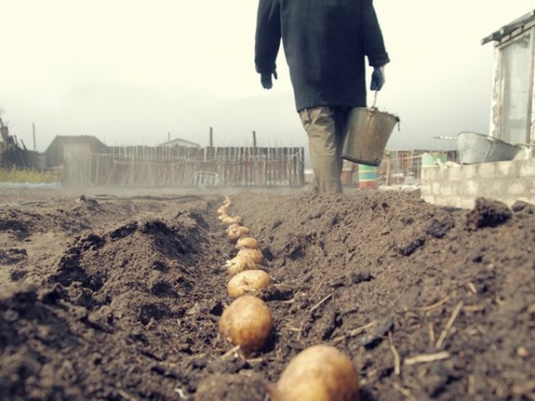
Несмотря на то что картофель выращивают практически во всем мире, именно наши условия ему наиболее благоприятны. Почвенно–климатические условия Татарстана почти идеально соответствуют его биологическим особенностям. Но вместе с тем для максимального проявления его потенциала необходимо создать определенные условия.
Почва. У картофеля слаборазвитая корневая система (корешки уходят вглубь лишь на 20–30 см), а потому овощ весьма требователен к почве. Она должна быть легкой и рыхлой. Лучшими для картофеля считаются супесчаные и среднесуглинистые почвы, плотность пахотного слоя которых от 1,1 до 1,3 г/куб. см. При уплотнении почвы до 1,4 г/куб. см урожай снижается до 50%, а при плотности 1,6 г/куб. см клубни и вовсе загнивают и не дают всходов. Песчаные, подстилаемые песками и торфяно–болотные почвы не годятся для выращивания «второго хлеба».
Чрезвычайно требователен картофель и к воздушному режиму почвы. Поэтому так важно постоянно и равномерно рыхлить посадки практически в течение всего периода вегетации. Кстати, это поможет сохранить и влагу: при разрушении почвенной корки испарение уменьшается в 5–6 раз.
Место посадки. Многие сельчане картофель выращивают в саду, под кронами яблонь и груш, в тени построек, рядом с кустарниками... И неправильно! У бульбы, как и у любого светолюбивого растения, при недостатке света стебли вытягиваются, их развитие замедляется, а всходы, закрытые сорняками, желтеют и погибают.
Полив. Поливая огород, многие забывают о картофельных грядках. И совершают непростительную ошибку. За вегетацию расход воды на 1 сотку должен быть от 30 до 40 куб. м. Особенно важна влага тогда, когда закладываются молодые клубешки, – в период от бутонизации до цветения. Если не будет влаги, не ждите и хорошего урожая. Это раз. Во–вторых, если стоит сухая и жаркая погода, то на клубнях развивается парша. И одним из способов борьбы с этим заболеванием как раз и является полив.
А вот уже после цветения полив можно и сократить. От переизбытка влаги и соответственно недостатка кислорода именно в этот период происходят удушение клубней и их загнивание. И как подтверждение тому – появление на клубнях рыхлых белых чечевичек.
Питание. Что касается питания, то в условиях наших почвенно–климатических зон растения больше всего нуждаются в азоте, фосфоре и калии. При соблюдении требований агротехники из почвы на тонну клубней и 800 кг ботвы вносятся 4–6 кг азота, 1,5–2 кг фосфора и 7–9 кг калия. Потому так ценна для картофеля органика – навоз, компосты, перегной и др. Во время появления всходов растению важен азот, во время цветения – фосфор, а в период накопления урожая – калий.
Чтобы картошка уродила, одинаково важны и свет, и тепло, и влага. И замена одного другим недопустима. Как бы вы ни стремились удобрить почву, но если в ней мало влаги, она излишне уплотнена или не выдержан температурный режим при посадке – высокого урожая не получить.
Картошкины секреты
— На что в первую очередь надо обратить внимание при посадке?
— Поскольку сроки посадки уже оттягиваются на 10–14 дней, особое внимание – подготовке как семян, так и самой почвы к севу. Сегодня никто не может стопроцентно сказать, каким будет лето – жарким или холодным, сухим или мокрым. Поэтому так важно при весенней обработке почвы максимально сохранить влагу, чтобы апрельские утренние заморозки и холодные ветра не иссушали ее. Как только земля немного подсохнет, сразу взрыхлите ее на глубину 5–7 см бороной или культиватором. К перепашке же зяби приступают, когда почва созреет для обработки: будет легко крошиться в ладони. Глубина вспашки (или перекопки) должна быть на 3–4 см меньше осенней обработки, но не менее 16 см.
— Майские похолодания (даже до минус 1 градуса в течение получаса) губительны для картофеля. Как быть?
— Если картофель не взошел и лежит в земле, то минусовые температуры ему не страшны. А вот уже показавшиеся ростки надо обязательно чем–то прикрыть. Можно присыпать землей, подокучить, укрыть спанбондом или полиэтиленом (главное, чтобы пленка не касалась растений). После того как установится теплая погода, посадки раскройте. Через несколько дней немного примятая ботва поднимется. Если же не успели укрыть и верхушки отмерзли, то не расстраивайтесь. Это вовсе не означает, что погиб весь урожай – у картофеля очень высокая регенерационная, то есть восстановительная, способность. Надо лишь вовремя подкормить азотом.
— При выборе сорта многие из нас ориентируются на крахмалистость картофеля. Можно ли ее определить самостоятельно?
— Да, для этого достаточно провести небольшой тест–эксперимент. Выберите понравившийся клубень, разрежьте его на две части, потрите их друг о дружку, а затем соедините. Половинки картофеля, богатые крахмалом, как магнитики, присоединятся друг к другу. Возьмите за верхушечку одну из них и поднимите. Если ваша картошка не разваливается на две части, значит, крахмала в ней достаточно!

Разводим понравившийся сорт
Из–за того что картофель поражается вирусами, каждые 3–4 года необходимо менять сорт. Многие же частники высаживают один и тот же сорт на протяжении десятилетий, а потом еще и на семена отбирают самые мелкие клубни, которые (если это не специальный семенной участок) бывают, как правило, у больных кустов. Все это, безусловно, сказывается на урожае. Ведь картофель, как ни одна другая сельскохозяйственная культура, поражается вирусными, грибными и бактериальными болезнями, легко передающимися через клубни следующему поколению. Поэтому для него так важны своевременное (раз в 3–4 года) сортообновление (новые семена того же сорта), а еще лучше – сортосемена (качественные семена новых сортов).
Чтобы развести понравившийся сорт, достаточно, как показывает научный опыт, даже одного клубня.
Есть несколько вариантов размножения.
Первый – глазками. Для этого необходимо клубень заранее прорастить, затем поделить на части, чтобы на каждой было по 1–2 глазка. Такие мелкие деленки надо высаживать только в хорошо прогретую почву.
Второй способ – черенкование ростков. Для этого 1–2–сантиметровые ростки аккуратно выломайте у основания клубня и высадите в рыхлую почву. Из одного глазка мы можем получить 2–3 ростка–черенка, а из одной картофелины – до 20 ростков за три съема.
Не стоит забывать и о том, что картофель, как и томаты, принадлежит к семейству пасленовых, а потому его можно размножать пасынками. В начале июня, как только ботва достигнет 30–40 см, вырежьте из куста по 1–2 черенка длиной 20–25 см, очистите их от листьев и высадите на хорошо взрыхленную, удобренную и обильно политую почву, оставив на поверхности 5–8 см. В течение недели поливайте через день, а как только растения тронутся в рост – не забывайте своевременно окучивать.
Подготовка к посадке
Картофель к посадке надо правильно подготовить. Яровизацию начинают за 20–60 дней до посадки. Лучше всего проращивать еще не проклюнувшиеся клубни. Первые 10–12 дней поддерживайте температуру в пределах 18–20 градусов тепла. Это так называемый температурный шок. В последующие две недели – +10–14. Если в начале проращивания температура будет низкой, то «проснутся» не все глазки, а лишь те, которые в верхней части клубня. В итоге урожай окажется значительно меньше.
Не хотите проращивать клубни? Тогда прогрейте их при комнатной температуре (+17–20 градусов) в течение 3–5 дней. Или провяльте дней 10 перед посадкой в сарае, под навесом или просто на открытом воздухе.
Можно увеличить количество «проснувшихся» глазков и специальной, стимулирующей надрезкой. Сделайте посередине клубня глубокий сантиметровый круговой надрез. Затем картофель, как обычно, месяц проращивайте на свету.
Кстати, ускоряющие прорастание приемы можно комбинировать. Особенно что касается ранних сортов. Вначале клубни выставьте на свет дней на 20–25, а затем укройте влажным торфом или иным грунтом: быстрее начнут образовываться корни и ростки. Или же высадите проросшие семена в отдельные горшки. В грунт их перенесете, когда рассада будет 15–20 см в высоту.
Такой картофель хорош тем, что его можно высаживать в почву пораньше, когда температура земли всего 3–4 градуса. Позеленевшие клубни с появившимися на свету ростками более устойчивы к холоду и менее подвержены ризоктониозу.
Справка
В целом проращивание и прогревание клубней способствуют увеличению урожайности на 10–15%, для ранней выгонки выигрыш в «товарном» урожае составляет не менее 10 дней.

Делим, чтобы приумножить
Резать или не резать клубни перед посадкой? Этот вопрос задают себе большинство огородников. Лучше, конечно, сажать целыми. Если посадочного материала мало, то (с научной точки зрения) допустимо делить только картофель ранних сортов, не забывая каждый раз дезинфицировать нож в растворе марганцовки.
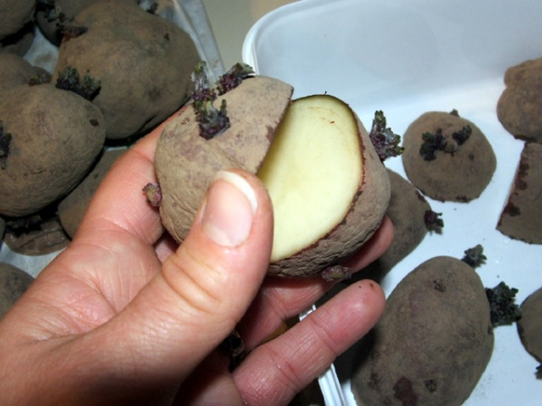
Делить надо в день посадки и желательно уже пророщенные семена. На каждом кусочке разрезанного клубня массой 30–40 г должно быть не менее 3–4 глазков (ростков). Клубни массой 80–100 г можно разрезать на две части, а массой 100–150 г – на четыре. Срезы сразу опудрите цементом: так они быстрее подсохнут и заживут. Высаживать «деленки» надо в уже созревшую почву, температура которой не ниже +10 градусов, иначе они загниют.
Если же разводите картофель на семена, то резка и вовсе исключена. Уж лучше реже высадить крупные, но целые клубни. Так здоровее будет урожай, то есть будущий семенной фонд.
Картофель средних и поздних сортов намного болезненнее переносит резку, а потому его лучше вовсе не трогать.
Секреты посадки
— Какой участок лучше всего отвести под картофель?
— Желательно, чтобы он имел небольшой южный склон и был закрыт с северо–запада естественными препятствиями. И самое главное – никакого затенения. Если оно будет, то не только о высоком, даже о среднем урожае можно забыть. Картофель – солнечный клубень.
— Какие могут быть рекомендации по посадке картофеля в этом году?
— Для картофеля очень важное значение имеет температура земли при посадке: на глубине 10 см она должна быть не менее плюс 8–10 градусов. Если клубни проращенные, то можно высаживать и пораньше, как только почва прогреется до плюс 5 градусов. Картофель, брошенный в непрогретую землю, часто серьезно поражается ризонокториозом, снижается и всхожесть клубней. Наряду с этим каждый день запаздывания с посадкой снижает урожайность как минимум на 1 процент, а в холодные годы – и больше. Предварительное же проращивание ускоряет появление всходов, а затем на 8–10 дней – и смыкание посевов. В результате урожай оказывается выше почти на треть. Причем эффект проращивания превалирует над более ранним сроком посадки.
И не стоит сразу насыпать большие гребни – 5–6 см вполне достаточно. Так клубни лучше прогреются и быстрее тронутся в рост. А объемные гребни сформируете затем за 2–3 приема.
— Можно ли получить два урожая бульбы за год?
— А почему бы и нет? Только и при июньской–июльской (второй) посадке надо использовать старые клубни, а не только что выкопанные. Ведь у картофеля есть свой период физиологического покоя – и его надо выдержать. И высаживать, конечно, только ранние сорта.
— Оправдывает ли себя посадка картофеля только глазками? Посадочный материал экономится, но достигается ли качество?
— Глазками, конечно, можно размножать картофель. Но необходимо тщательно следить за чистотой ножа при резке клубня. Лезвие постоянно дезинфицировать в насыщенном растворе марганцовки. Вначале клубень надо прорастить, чтобы обозначились глазки.
Можно размножать понравившийся сорт и иначе – ростками. Их обламывают вместе с корешком и высаживают в грунт. Дело в том, что у клубня в каждом глазке бывает по нескольку спящих почек. Поэтому при такой «ломке» получаем почти в три раза больше посадочного материала, чем просто сразу поделив клубень на глазки.
— Влияет ли глубина посадки на урожайность?
— Да, от клубня до высоты окончательно сформированного гребня должно быть 20–25 см. Это позволит получить дополнительный ярус столонов и соответственно повысить урожайность. При таком гребне клубни меньше поражаются и фитофторозом. Во время дождя его споры скатываются на почву, но не доходят до клубня. Если же он лежит сверху, то сразу происходит заражение болезнью. При объемном гребне картофель и не зеленеет.
— Каким должно быть расстояние между рядами? Многие их нагоняют через 40–50 см, мотивируя тем, что чем гуще посадил, тем больше урожай соберешь.
— Это заблуждение. Картофелю для роста необходима определенная свобода. А при такой близкой посадке нет почвы для окучивания, да и продуваемость плохая. А это только ускорит появление фитофторы. Между рядами надо оставлять как минимум 70 (а еще лучше 90) сантиметров. И от этого урожай не проиграет, а только выиграет.
— Зависит ли плотность посадки картофеля от веса самого клубня?
— Оптимальной считается такая густота посадки, при которой ко времени цветения площадь листьев превышает площадь самого участка примерно в 4 раза. Как правило, получается 2500 стеблей на сотку. При средней массе клубней 30–37 г надо высаживать на 1 кв. м 7–8 кустов, при 38–50 г – 6–7, при 51–70 г – 5–6, а при массе больше 71 г – 4–5 кустов на 1 кв. м.
Если хотите получить семенной материал, то сажайте гуще.
— Ростки должны смотреть вверх.
